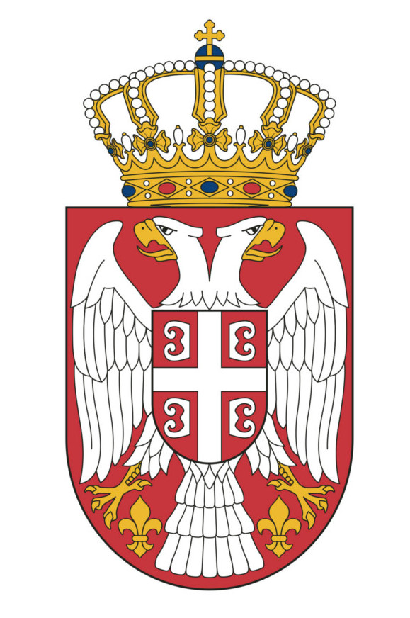

РЕПУБЛИКА СРБИЈА
МИНИСТАРСТВО ОДБРАНЕ
СЕКТОР ЗА МАТЕРИЈАЛНЕ РЕСУРСЕ
УПРАВА ЗА НАБАВКЕ И ПРОДАЈУ

Број 765 - 17/19
03.11.2020.године

На основу члана 32, члана 55. став 1. тачка 2), члана 57. став 2. и члана 60. став 1. тачка 1) Закона о јавним набавкама (“Сл. гласник РС”, бр. 124/12, 14/15 и 68/15), Наручилац објављује
ПОЗИВ ЗА ПОДНОШЕЊЕ ПОНУДА
за јавну набавку бр. 68/2019 – Опрема за домаћинство и угоститељство,
у отвореном поступку

- Назив наручиоца: Министарство одбране, Сектор за материјалне ресурсе, Управа за набавке и продају

- Адреса наручиоца: Немањина 15, 11000 Београд

- Интернет адреса: www.mod.gov.rs или www.nabavke.mod.gov.rs

- Врста наручиоца: Орган државне управе

- Врста поступка јавне набавке: отворени поступак јавне набавке

- Врста предмета: добра

- Опис предмета набавке, назив и ознака из општег речника набавке:
- ЈН 68/2019 – Опрема за домаћинство и угоститељство
- фрижидери и замрзивачи – 39711100
- шпорети и електричне пећнице - 39711361
- професионална угоститељска опрема – 39314000
- потрепштине за перионице веша – 39291000
- опрема за ресторане – 39315000
- индустријски замрзивачи - 39711124

- Набавка је обликована у 6 (шест) партија:
Партија 1: Фрижидери и замрзивачи
Партија 2: Шпорети и електричне пећнице
Партија 3: Професионална угоститељска опрема
Партија 4: Потрепштине за перионице веша
Партија 5: Опрема за ресторане
Партија 6: Комора расхладна

- Критеријум, елементи критеријума за доделу уговора: У случају да после спроведеног рангирања понуда две или више независне, прихватљиве и одговарајуће понуде имају исте понуђене цене, Наручилац ће применити помоћни критеријум – дужи рок плаћања. У случају да две или више понуда имају исту понуђену цену и исти рок плаћања, наручилац ће изабрати најповољнију понуду тј. доделити уговор путем жреба. Неодазивање неког од понуђача не спречава поступак жреба.

- Начин преузимања конкурсне документације и интернет адреса где је конкурсна документација доступна: Заинтересована лица могу преузети конкурсну документацију са Портала Управе за јавне набавке – www.portal.ujn.gov.rs или са сајта Министарства одбране који се односи на јавне набавке www.nabavke.mod.gov.rs

- Начин подношења понуде и рок за подношење понуде: Понуда се подноси лично или путем поште у затвореној коверти. Пожељно је да сва документа поднета у понуди буду сложена по редоследу ради прегледности и повезана траком у целину и запечаћена тако да се не могу накнадно убацивати, одстрањивати или замењивати појединачни листови или прилози, а да се видно не оштете листови.
На полеђини коверте наводи се тачан назив и адреса понуђача, број телефона, као и име и презиме особе за контакт. У случају да понуду подноси група понуђача, на коверти је потребно назначити да се ради о групи понуђача (заједничка понуда) и навести називе и адресе свих учесника у заједничкој понуди.
Понуда се подноси на адресу: Министарство одбране, Сектор за материјалне ресурсе, Управа за набавке и продају, Немањина бр. 15, Београд, деловодство у приземљу, канцеларија 015 (шалтер) са назнаком: “Понуда за набавку број 68/2019 – Опрема за домаћинство и угоститељство (навести број партије која се нуди) – НЕ ОТВАРАТИ“.
Рок за подношење понуда је 07.12.2020. године до 10.00 часова.

Радно време наручиоца: од 7.30 – 15.30 осим суботе и недеље.

- Место, време и начин отварања понуда: Отварање понуда ће се обавити у просторијама наручиоца: Министарство одбране, Сектор за материјалне ресурсе, Управа за набавке и продају, улица Немањина 15, Београд, приземље, сала бр. 13.
Отварање понуда је јавно, по редоследу пријема понуда, одмах по истеку рока за подношење понуда.

- Услови под којима представници понуђача могу учествовати у поступку отварања понуда: Отварању понуда може присуствовати свако заинтересовано лице. У поступку отварања понуда могу активно учествовати само овлашћени представници понуђача који су дужни да пре почетка јавног отварања понуда Комисији за јавну набавку поднесу овлашћења за учешће у поступку отварања понуда.
Овлашћења морају гласити на особе које присуствују отварању понуда и морају имати број, датум издавања и потпис овлашћеног лица понуђача.
У противном, присутна заинтересована лица неће моћи да предузимају активне радње у поступку отварања понуда.

- Рок за доношење одлуке о додели уговора: Одлука о додели уговора биће донета у року од 25 (двадесетпет) дана од дана отварања понуда.

- Лице за контакт: вс Љиљана Новчић, дипл.инж., факс: 011/3006-330, e-mail адреса: ljiljana.novcic@mod.gov.rs

ЉН/ ПО ОВЛАШЋЕЊУ
МИНИСТРА ОДБРАНЕ
п у к о в н и к
Драган Панић

